ĐỒ ÁN TỐT NGHIỆP

1. **List các danh sách:**

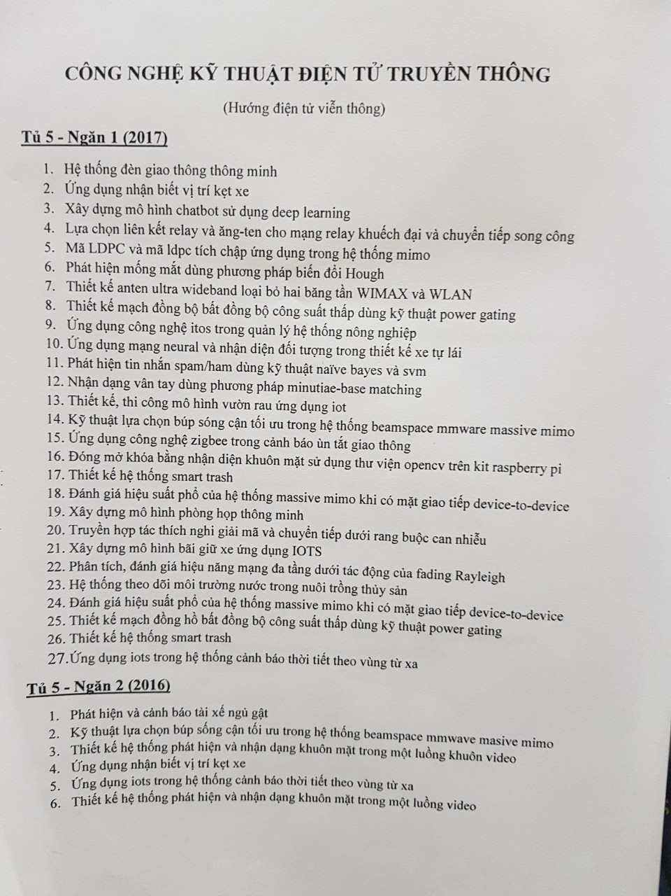

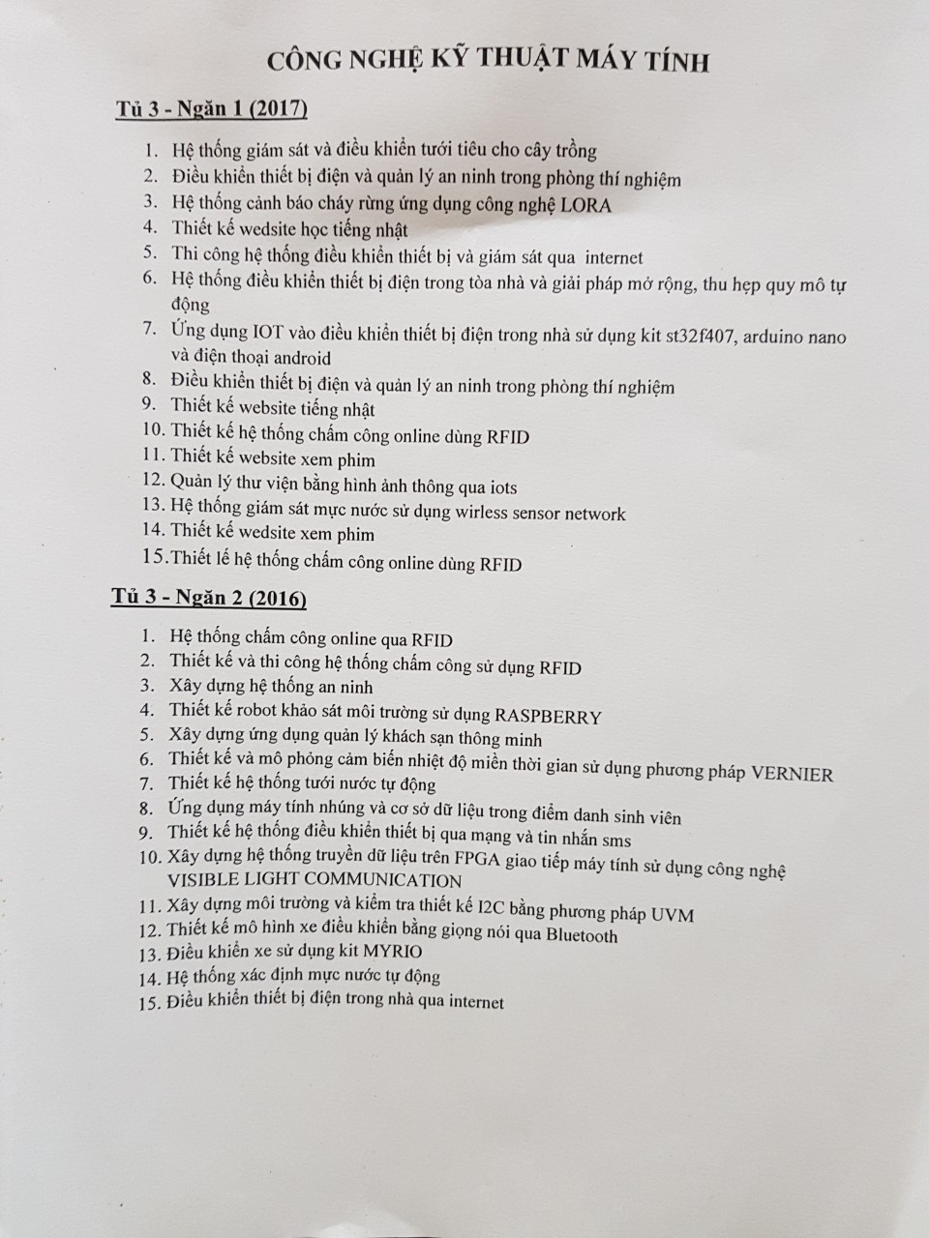

1. **Số lượng thành viên:** 1 tới 2 người / nhóm.
2. **Những kiến thức cần nạp và trao dồi:**

* Xử lý ảnh / AI: nhận diện.
* Ngôn ngữ lập trình: C/C++, Java, Python, SQL database.
* Phần cứng: Vẽ SĐNL, vẽ mạch PCB, C/bị datasheet các linh kiện điện tử.
* App:
* Front-end: giao diện của App.
* Back-end:  lưu trữ và xử lý dữ liệu ứng dụng (SQL).

1. Những video demo các đồ án của anh/chị khóa trước:

* Thiết kế mô hình Iot cho trang trại:

<https://www.youtube.com/watch?v=Lri9jfkgetA>

* Thiết kế và thi công Hệ thống giám sát và chăm sóc vườn trồng rau sạch

<https://www.youtube.com/watch?v=QGWPVVz5SYk>

* Đề tài “Thiết Kế Và Thi Công Mô Hình Giám Sát Hệ Thống Máy Lạnh” sử dụng vi điều khiển PIC 18F4550

<https://www.youtube.com/watch?v=KXIUX6G2SPY>